
 | NB-IoT编解码插件检测工具使用说明 |  | 
 | 文档版本 | 01
 | 发布日期 | 2018-06-06
 | 华为技术有限公司

版权所有 © 华为技术有限公司2016。 保留一切权利。
非经本公司书面许可，任何单位和个人不得擅自摘抄、复制本文档内容的部分或全部，并不得以任何形式传播。

商标声明
和其他华为商标均为华为技术有限公司的商标。
本文档提及的其他所有商标或注册商标，由各自的所有人拥有。

注意
您购买的产品、服务或特性等应受华为公司商业合同和条款的约束，本文档中描述的全部或部分产品、服务或特性可能不在您的购买或使用范围之内。除非合同另有约定，华为公司对本文档内容不做任何明示或默示的声明或保证。
由于产品版本升级或其他原因，本文档内容会不定期进行更新。除非另有约定，本文档仅作为使用指导，本文档中的所有陈述、信息和建议不构成任何明示或暗示的担保。

华为技术有限公司
地址： | 深圳市龙岗区坂田华为总部办公楼 邮编：518129
网址： | http://www.huawei.com
客户服务邮箱： | support@huawei.com
客户服务电话： | 4008302118

目 录
1 背景 1
2 使用前提 2
3 使用步骤 3
3.1 配置init.json文件 3
3.1.1 serviceTypeCapabilities填写示例 4
3.1.2 className填写示例 5
3.2 检测 5
3.2.1 数据上报 5
3.2.2 控制命令下发 6
3.2.3 命令执行结果上报 7
4 问题定位和错误码 9

背景
版本配套声明: 本文及本文所描述工具仅适用于IoT版本1.3及以上使用！
本文以工具包内附带demo为样例予以说明工具使用方法。
合作伙伴在进行设备和应用服务器集成开发过程中，需要经历以下几个步骤：
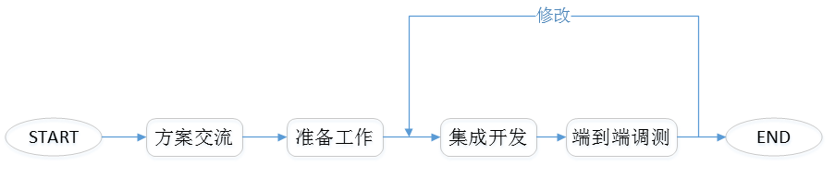
1、方案交流：确定终端设备、应用如何接入、项目计划等；
2、准备工作：终端设备(模组)、IoT平台环境等物料或资源的准备；
3、集成开发：根据设备数据编写profile文件、编写编解码插件、开发应用服务器等；
4、端到端调测：终端到应用的端到端调测，通常上下行数据的基本功能测试、针对不同场景的业务测试以及功能测试。
然而，由于合作伙伴集成开发完成后，对编解码插件自测不充分，容易引起端到端调试周期长、反复修改等问题。本文致力于在端到端调试前快速排查出编解码插件本身的错误，缩短设备集成联调时间。PluginDetector是用来本地调测编解码插件的工具，它可以模拟IoT平台调用编解码插件进行编码解码的环境，实现本地对编解码插件功能的校验作用，包括插件数据格式，经过编解码是否得到数据（至于是不是期望数据，需要开发者保证）等。
现在流程中集成开发与端到端调测之间增加自验的步骤：
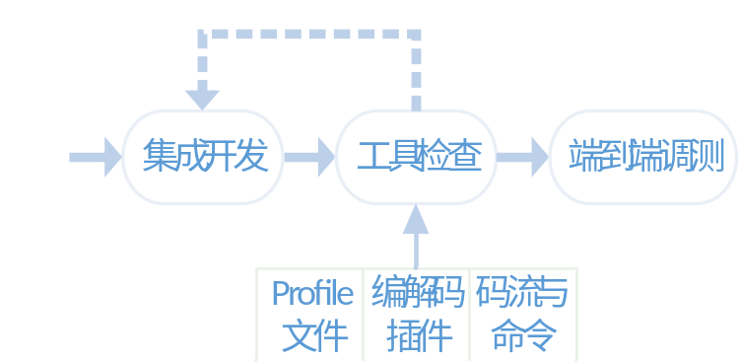

使用前提
- 合作方已经制作完profile文件；
- 合作方已经根据<<华为IoT平台编解码库开发指南>>完成编解码插件的开发；
- 具备jre1.8环境。
- 上报数据data的准确性和下发命令数据的正确性需要开发者自己保证；
- 请在Windows系统中运行。

使用步骤

文件准备
拿到工具包detect_plugin_tool.rar后，解压缩取出工具与demo，将pluginDetector.jar、devicetype-capability.json、package.zip和tool文件夹放在同一个目录下，如图3-1。
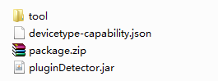
图3-1检测工具路径图
文件说明：
pluginDetector.jar是检测工具，右键点选打开方式，选择Java运行该程序；
devicetype-capability.json取自设备profile文件，存在于一层目录/profile/下；
package.zip是未签名的编解码插件包。
tool文件夹是辅助进行不合法方法扫描的工具。
后三者文件不可改名。

检测
检测工具启动时会自动检测插件包与profile数据的一致性；检测jar包中是否使用非法package、非法类以及非法方法的使用；启动后可检测编解码插件的实现方法，包括数据上报、控制命令下发和命令执行结果上报三种情况。
运行过程中不要删除在工具同级目录下产生的两个缓存文件夹；每次运行工具会自动覆盖这两个缓存文件夹。

数据上报
- 获取终端设备数据上报的码流；
- 切换到data reporte页签，将码流以十六进制格式输入，例如终端上报的码流为AA72000032088D0320623399，则填入AA72000032088D0320623399。
- 点击”start detect”即可查看解码后的json数据。当打印解码数据并提示”report data is success”时表示解码成功，如图3-4；当出现红色字体的ERROR错误时，表示解码出现错误，查看ERROR CODE的值，并参考第四章的错误码排查错误，如图3-5.
- 设备数据上报完成后，检测工具会继续调用插件包的encode方法，编码对设备的应答消息。当出现“encode ack result success”时表示编码对设备的应答消息成功，如图3-4所示。
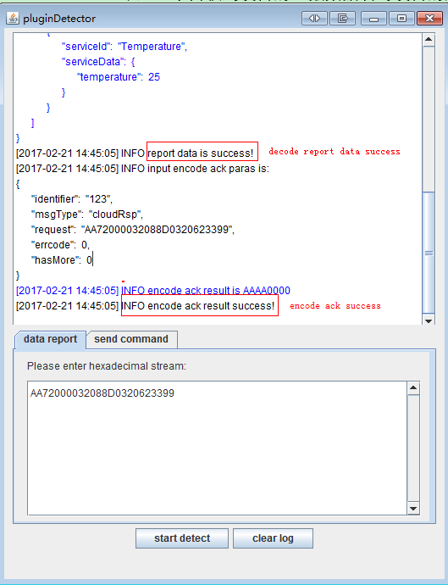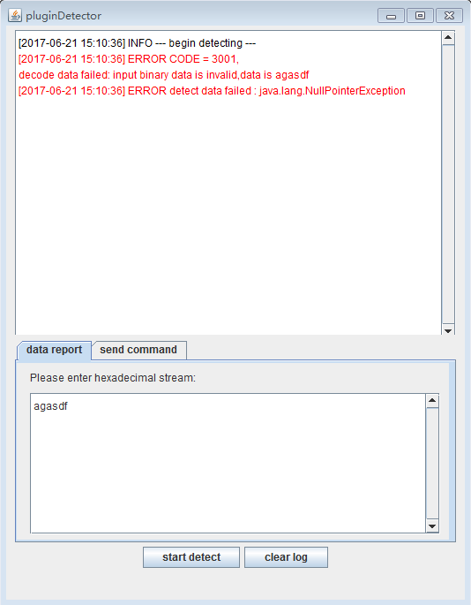
图3-4 数据上报解码成功 图3-5 数据上报解码失败

控制命令下发
- 控制命令是由应用服务器调用“向设备投递异步命令接口”下发
- 切换send Command标签页，输入json格式命令，点击”start detect”, 检测工具会调用encode接口编码控制命令，当出现”encode cmd result success”时表示编码命令成功，如图3-6。当出现“ERROR”错误时，查看errorcode的值，并参考第四章的错误码排查错误。
例：
{
"identifier": "123",
"msgType": "cloudReq",
"serviceId": "NBWaterMeterCommon",
"cmd": "SET_DEVICE_LEVEL",
"mid": 2016,
"paras": { "value": "10" },
"hasMore": 0
}
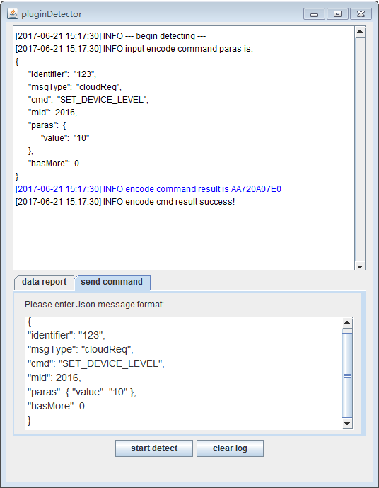
图3-6编码控制命令下发成功

命令执行结果上报
- 获取终端设备命令执行结果上报的码流；
- 切换到data reporte页签，将码流以十六进制格式输入，例如终端上报命令执行结果的码流为AA7201000107E0，则填入AA7201000107E0。
- 点击”start detect”即可查看解码后的json数据。当打印解码数据并提示”report command result success”时表示解码成功，如图3-7；当出现红色字体的ERROR错误时，表示解码出现错误，查看ERROR CODE的值，并参考第四章的错误码排查错误。
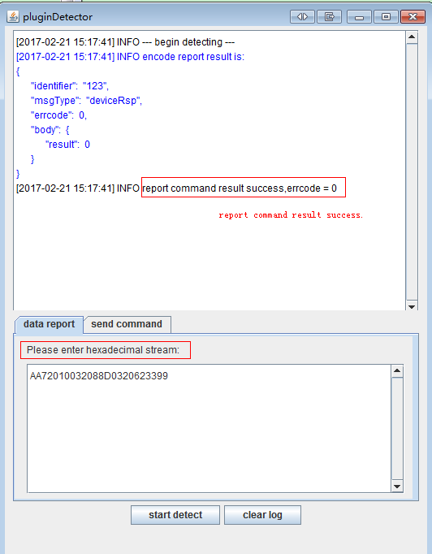
图3-7命令执行结果上报成功

问题定位和错误码

如果检测出现问题，比如配置文件配置错误、输入参数错误、解码错误、编码
错误等。根据错误码提示进行排查。
表4-1错误码
1001 | devicetype-capability.json文件不存在 | 检查devicetype-capability.json文件是否与检测工具同一个目录
1002 | devicetype-capability.json内容格式错误 | 检查devicetype-capability.json的内容格式是否为json格式
1003 | devicetype-capability.json文件内属性不全 | devicetype-capability.json的内容缺少某些字段
1004 | 读取package.zip错误 | 检查package.zip是否与检测工具同一目录，以及文件名是否被改动
1005 | package-info.json文件不存在 | 检查package-info.json文件是否在package.zip内根目录下
1006 | package-info.json内容格式错误 | 检查package-info.json的内容格式是否为json格式
1007-1016 | package-info.json找不到某些属性 | 检查package-info.json是否漏写属性或者检查属性名是否正确
1017 | MANIFEST.MF中找不到某些字段 | 检查MANIFEST.MF是否被修改，以及Bundle-Name/Bundle-Version/Bundle-SymbolicName三个字段是否存在
1018 | MANIFEST.MF不存在 | 检查MANIFEST.MF文件目录是否正确
1019 | MANIFEST.MF内容格式错误 | 检查MANIFEST.MF格式是否与模板相同
1020 | OSGI-INF目录下找不到xml文件 | 检查OSGI-INF目录xml文件只能有几个，以及后缀需小写
1021 | OSGI-INF目录下xml文件内容有误 | 检查xml文件是否有class与interface
1022 | 属性不匹配 | package-info.json和devicetype-capability.json的model属性必须相同
1023 | 属性不匹配 | package-info.json和devicetype-capability.json的deviceType属性必须相同
1024 | 属性不匹配 | package-info.json和devicetype-capability.json的manufacturerName属性必须相同
1025 | 属性不匹配 | package-info.json的packageType属性必须是"CIGPlugin"
1026 | 属性不匹配 | package-info.json和MANEFEST.MF的bundleName必须相同
1027 | 属性不匹配 | package-info.json和MANEFEST.MF的bundleVersion必须相同
1028 | 属性不匹配 | package-info.json中的fileName必须和MANEFEST.MF的内容保持一致
1029 | 属性不匹配 | MANEFEST.MF内bundleName and SymbolicName必须相同
1030 | MANIFEST.MF包含Export-Package属性和值 | 禁止MANIFEST.MF文件中添加Export-Package属性和值
1031 | 属性不匹配 | OSGI-INFO目录下的xml，class和srcName必须相同
1032 | 属性不匹配 | 包名应该为com. manufacturerName.model.deviceType(值与profile文件属性对应，如果第一个字符为数字就在前面加一个下划线)
1033 | 属性不匹配 | package-info中platform值必须为linux
1034 | 属性不匹配 | package-info中specVersion值必须为1.0
1035 | 属性不匹配 | package-info中version和bundleVersion值必须相同
1036 | 读取插件失败 | 检查插件名是否和package-info.json内描述相同，以及插件路径是否正确
2001 | 初始化失败 | 参考日志定位问题
2002 | 解码数据失败：serviceId不存在 | 检查编解码插件返回值中的serviceId必须和profile一致
2003 | 命令下发时输入参数不是json体 | 检查命令下发的输入参数
2004 | 编码控制命令结果为空 | 检查入参是否匹配，编解码插件编码是否正确
3000 | 调用getManufacturerId()接口返回值有问题 | 检查getManufacturerId返回值是否和devicetype-capability.json相同
3001 | 调用getModel ()接口返回值有问题 | 检查getModel返回值是否和devicetype-capability.json相同
3002 | 解码数据失败：返回值为空 | 检查编解码插件返回值
3003 | 解码数据失败：msgType是null | 检查编解码插件返回值中无msgType字段
3004 | 解码数据失败：hasMore格式问题 | hasMore不是int型
3005 | 解码数据失败：入参内容有误 | 入参没有data数据
3006 | 解码数据失败：入参内容有误 | data应该是arraylist
3007 | 解码数据失败：body格式问题 | body应该是object
3008 | 解码数据失败：msgType字段的值不是deviceReq/deviceRsp | msgType字段必须为deviceReq/deviceRsp
4001 | 编码应答消息时调用编解码插件失败 | 检查插件jar目录、OSGI-INF目录xml文件内class是否设置正确，或者decode方法有问题；
4002 | 编码控制命令时调用编解码插件失败 | 检查插件jar目录、OSGI-INF目录xml文件内class是否设置正确，或者encode方法有问题；
4003 | 编码ack信息时调用编解码插件失败 | 检查插件jar目录、OSGI-INF目录xml文件内class是否设置正确，或者编码方法有问题；
4004 | 编码失败：msgType字段的值不是cloudReq | 输入值未找到msgType字段，或者msgType值不是cloudReq
4005 | 编码失败：未找到serviceId字段 | 输入值中不存在serviceId字段
4006 | 编码失败：未找到cmd字段 | 输入值中不存在cmd字段
4007 | 编码失败：未找到hasMore字段 | 输入值中不存在hasMore字段
4008 | 编码失败：未找到mid字段 | 输入值中不存在mid字段
4009 | 编码失败：返回值错误 | 返回值错误，某个节点位置没有serviceId或者serviceData
4010 | 编码失败: 日期格式错误 | 某个节点位置日期格式错误
6001 | 代码中有非法类的使用 | 使用了java.nio.DirectByteBuffer;
6002 | 代码中有非法包的使用 | 使用了com.sun.corba.se
6003 | 代码中有非法函数的使用 | 使用了sun.misc.unsafe.allocateMemory();  java.nio.ByteBuffer.allocateDirect();
100 | 没有配置JAVA_HOME | 在环境变量中没有配置JAVA_HOME
101 | 在jdk的bin目录下没有找到jdeps.exe文件 | 检测工具需要使用到该文件，请使用jdk8或更高的版本

